group_assignment

Table of contents

## 1 Group Assignment

## 2 Datenimport und Bereinigung

### 2.1 Import der benötigten Pakete

### 2.2 Laden der Daten aus dem CRSP export.

Erstellung eines neuen Dataframes mit Returns aller Aktien.

### 2.3 Auswahl und Aufbereitung der Daten

CRSP gibt arithmetische Renditen aus. Diese transformieren wir in logrithmierte. Die Returns sind bereits adjusted, d.h. Dividenden sind bereits berücksichtigt.

### 2.4 Berechnung der Preise

Normierte preise auf Basis der Renditen berechnen.

Preise sind nicht adjustiert. Wir werden die Kurse auf Basis der Renditen plotten - alle auf 100 normieren und dann mit den returns multiplizieren (vereinfacht das adjustment um die Dividenden - wir haben monatliche returns, dividend payments fallen damit nicht immer auf den selben tag)

Folgende Preise sind “simuliert” für den Plot. Achtung: preis startet am 29.8.2014 bei 100 die return am 29.8.2014 bezieht sich aber auf Preis(29.8.2014) / Preis(28.8.2014).

## 3 Deskriptive Analyse

### 3.1 Plots für alle Aktien

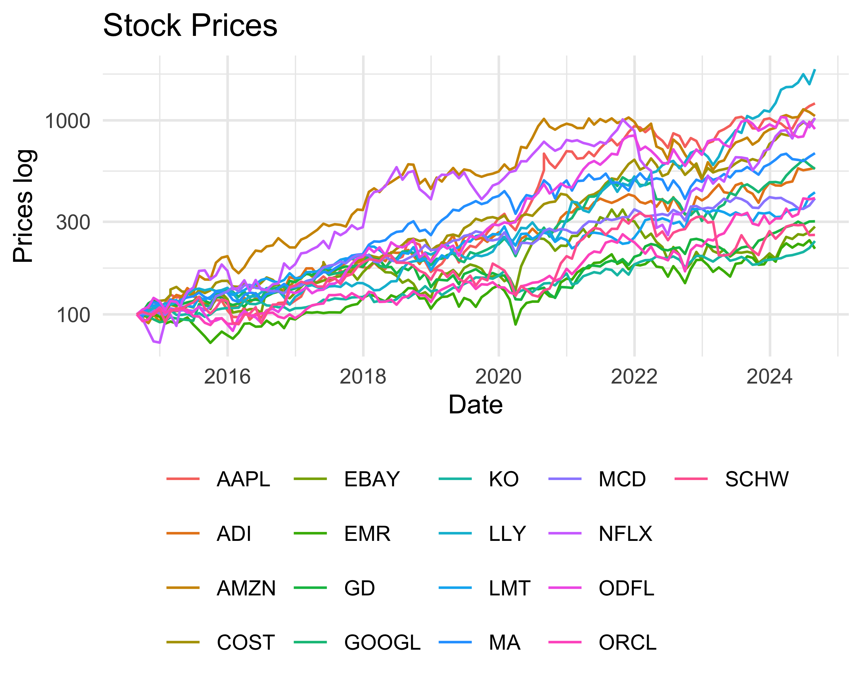

Cumulative price performance of the selected stocks

### 3.2 Rendite- und Risikokennzahlen je Aktie

| Ticker | Ø Rendite (%) p.a. | Std.-abw. (%) p.a. | Minimum (%) | Maximum (%) | Max Drawdown (%) |
| --- | --- | --- | --- | --- | --- |
| AAPL | 29.54 | 28.33 | -18.07 | 21.63 | -30.42 |
| ADI | 21.13 | 26.76 | -17.79 | 22.25 | -24.13 |
| AMZN | 29.03 | 31.03 | -23.75 | 27.06 | -52.10 |
| COST | 25.24 | 20.16 | -15.35 | 14.81 | -20.32 |
| EBAY | 15.42 | 30.94 | -16.59 | 33.11 | -51.26 |
| EMR | 11.19 | 25.81 | -25.67 | 19.69 | -37.03 |
| GD | 13.64 | 20.60 | -17.15 | 18.33 | -38.21 |
| GOOGL | 20.03 | 23.70 | -17.95 | 21.75 | -40.40 |
| KO | 10.50 | 15.69 | -16.51 | 12.89 | -23.53 |
| LLY | 32.65 | 24.84 | -11.86 | 23.18 | -20.14 |
| LMT | 17.08 | 21.00 | -15.06 | 25.99 | -24.30 |
| MA | 21.93 | 22.85 | -16.78 | 16.58 | -26.21 |
| MCD | 15.13 | 16.96 | -14.84 | 18.17 | -23.16 |
| NFLX | 33.81 | 42.41 | -49.18 | 40.81 | -74.67 |
| ODFL | 26.14 | 28.63 | -19.12 | 19.36 | -32.34 |
| ORCL | 16.79 | 23.93 | -17.64 | 28.36 | -35.55 |
| SCHW | 14.68 | 31.27 | -32.78 | 22.18 | -39.58 |

### 3.3 Verteilungen der Renditen je Aktie

| Ticker | Skewness | Interpretation | Excess Kurtosis | Interpretation |
| --- | --- | --- | --- | --- |
| AAPL | -0.2073007 | linksschief | -0.4305698 | platokurtisch |
| ADI | 0.0179200 | rechtsschief | 0.0359941 | leptokurtisch |
| AMZN | -0.0912067 | linksschief | 0.7986957 | leptokurtisch |
| COST | -0.6492750 | linksschief | 0.4402511 | leptokurtisch |
| EBAY | 0.3805789 | rechtsschief | 0.4436030 | leptokurtisch |
| EMR | -0.3843533 | linksschief | 1.3602756 | leptokurtisch |
| GD | -0.3257860 | linksschief | 1.2747459 | leptokurtisch |
| GOOGL | -0.1488173 | linksschief | 0.2511062 | leptokurtisch |
| KO | -0.8910868 | linksschief | 1.9293907 | leptokurtisch |
| LLY | 0.0840968 | rechtsschief | -0.0494050 | platokurtisch |
| LMT | 0.1086858 | rechtsschief | 1.4195387 | leptokurtisch |
| MA | -0.4531460 | linksschief | 0.2624855 | leptokurtisch |
| MCD | 0.0205786 | rechtsschief | 1.2291389 | leptokurtisch |
| NFLX | -1.3235585 | linksschief | 6.9639915 | leptokurtisch |
| ODFL | -0.1601558 | linksschief | -0.2320611 | platokurtisch |
| ORCL | 0.2168135 | rechtsschief | 0.7979511 | leptokurtisch |
| SCHW | -0.9250877 | linksschief | 2.6210177 | leptokurtisch |

### 3.4 Rollierende Volas für alle Aktien plot

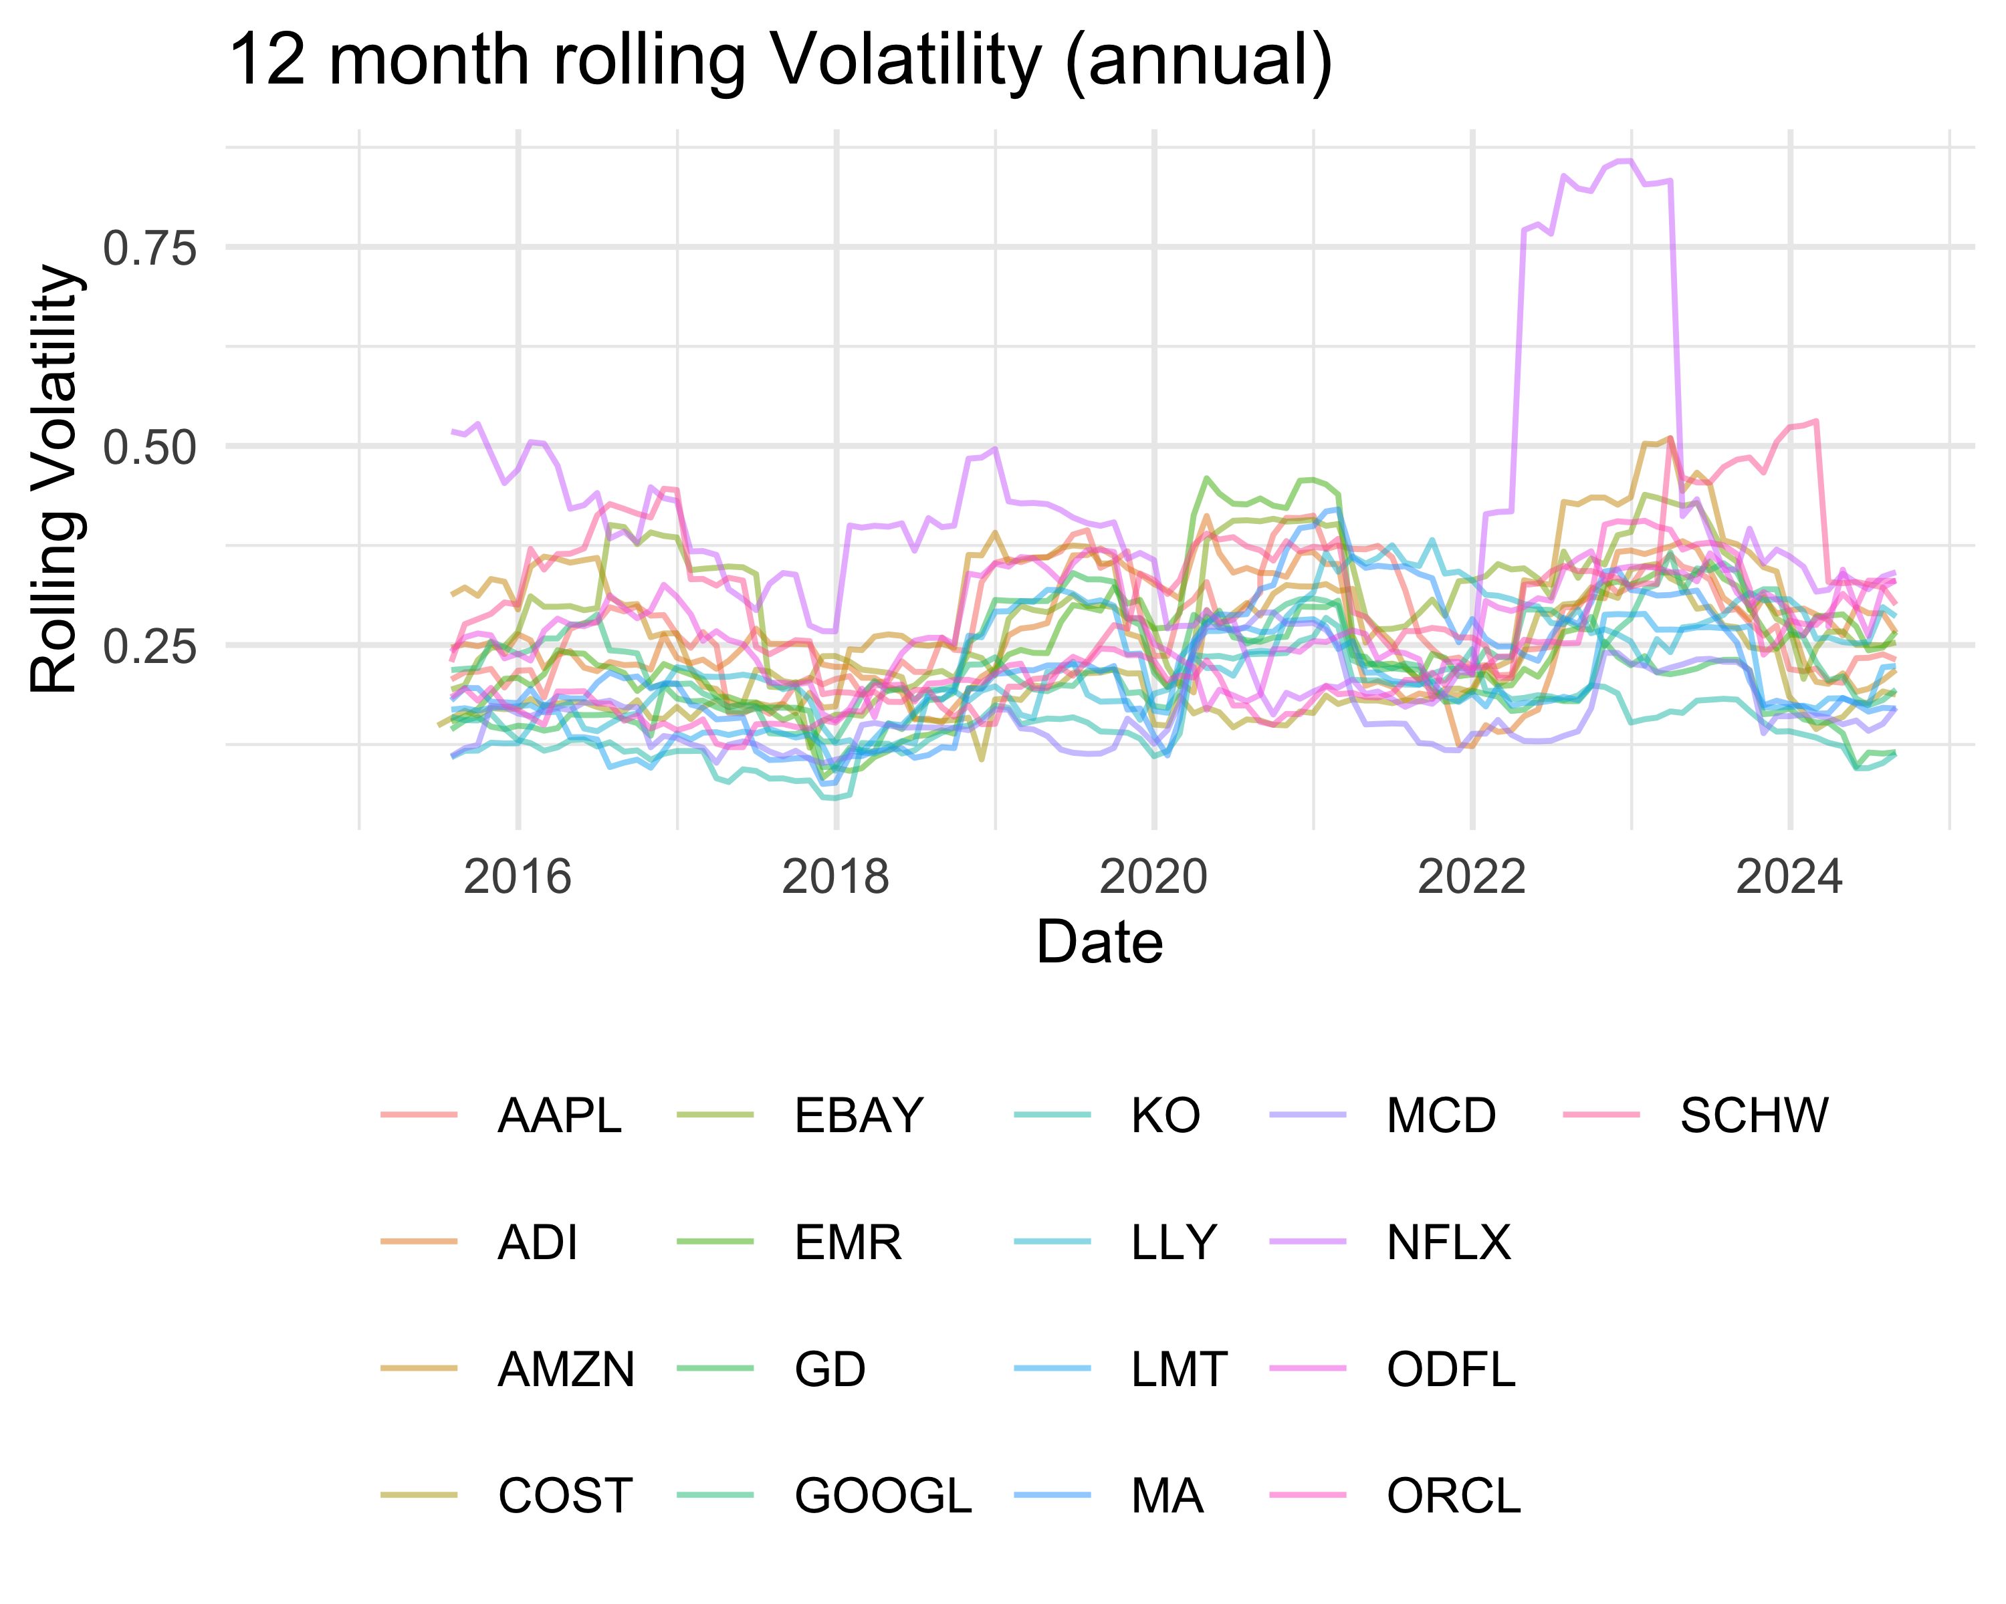

### 3.5 Rollierende Sharpe Ratio für alle Aktien

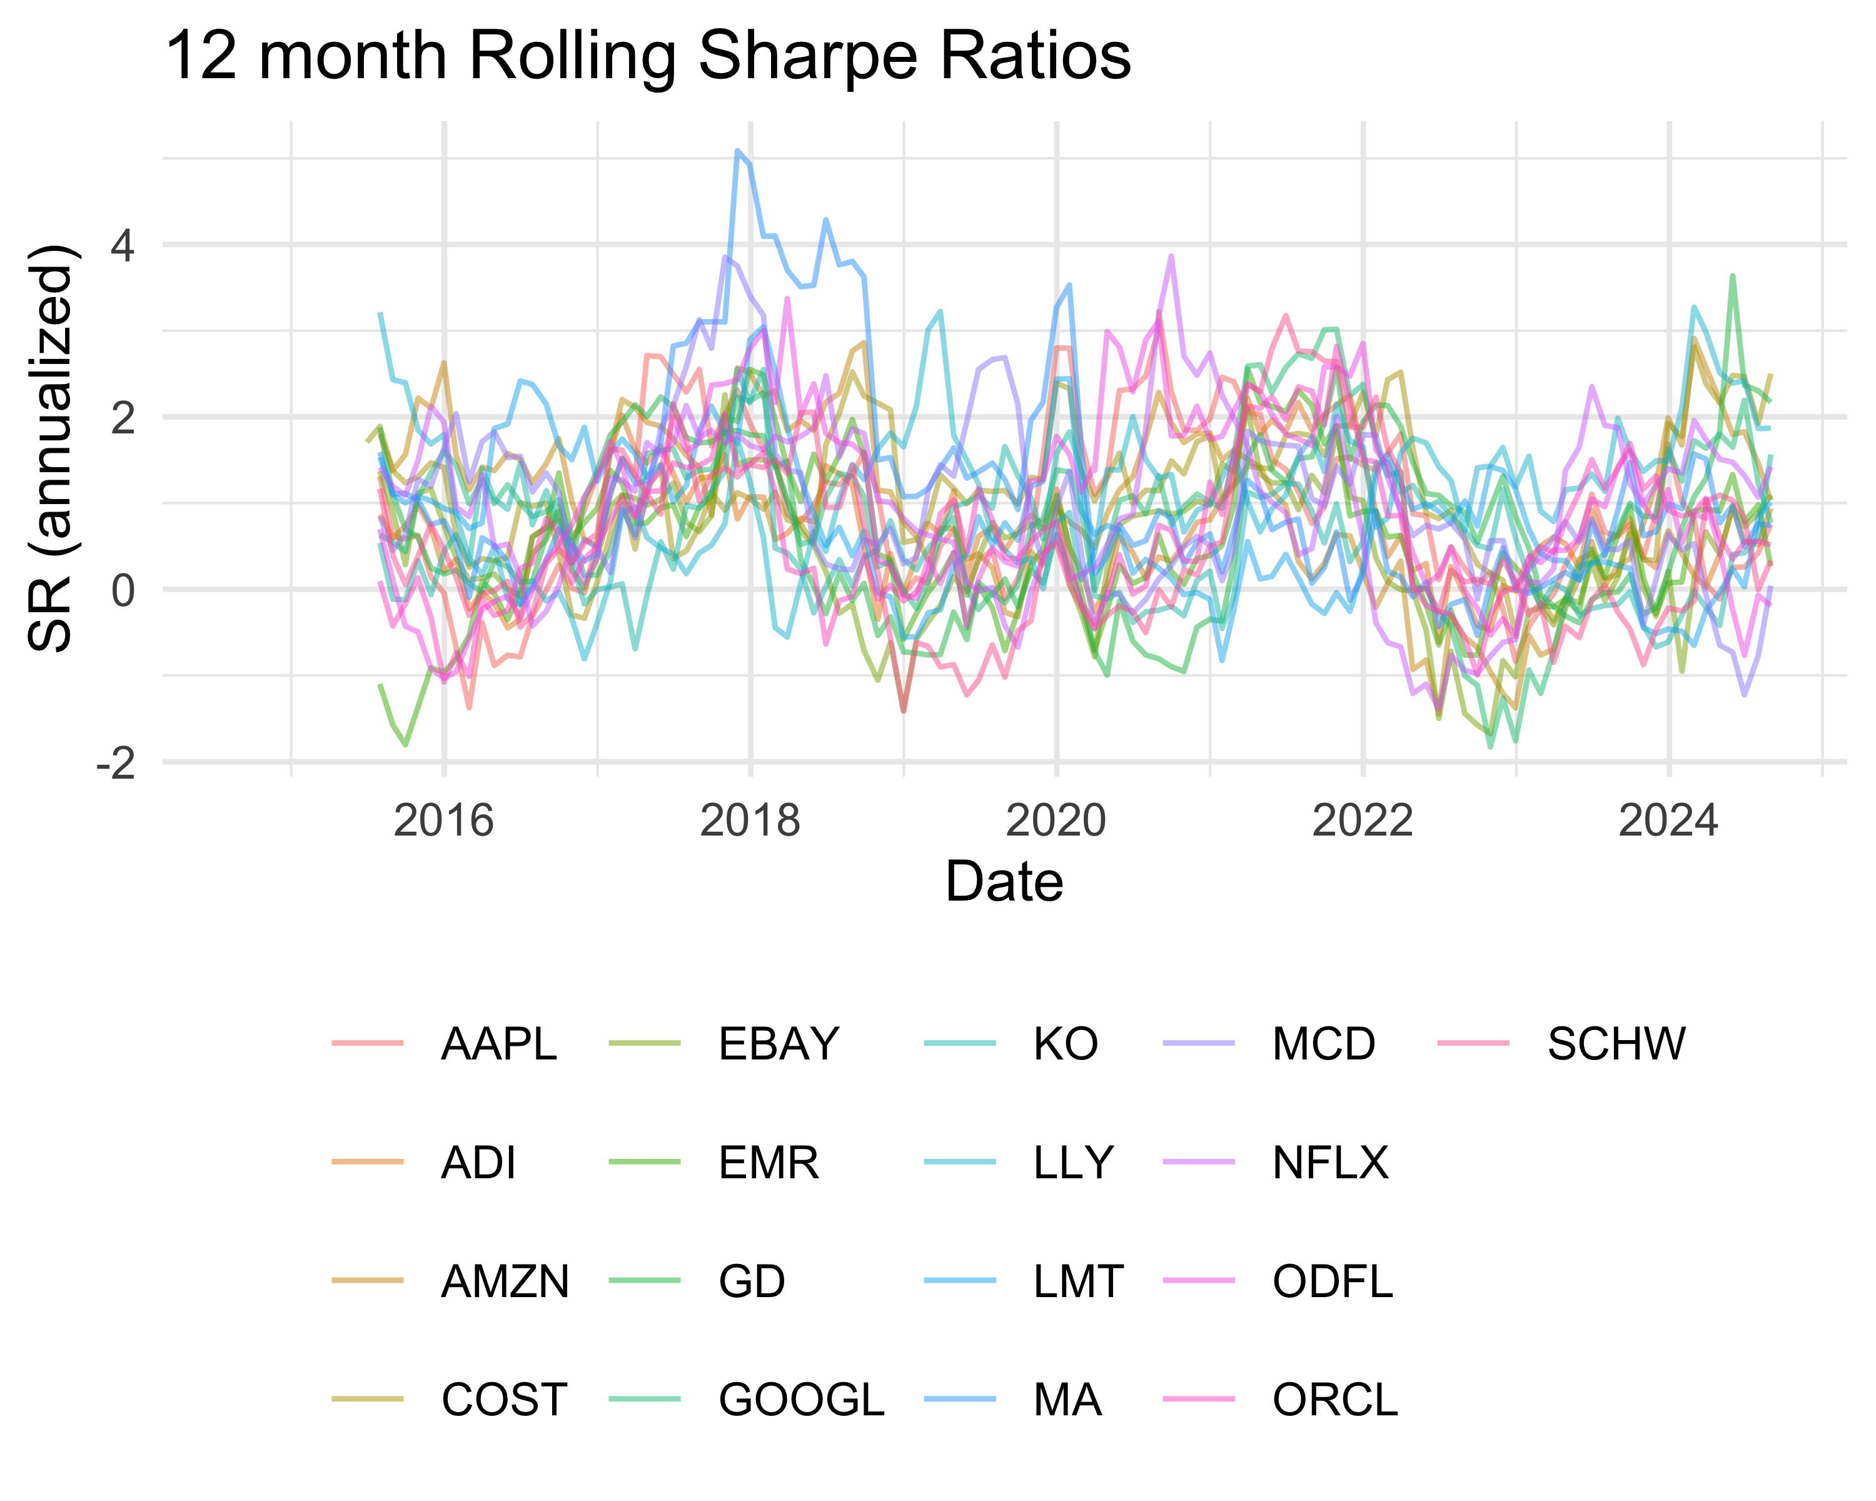

### 3.6 Total set of stocks (gleichgewichtetes Portfolio)

Berechnung der Portfoliorenditen (gleichgewichetet)

### 3.7 Plot Portfolio vs Plot Einzelaktien und Cor matrix

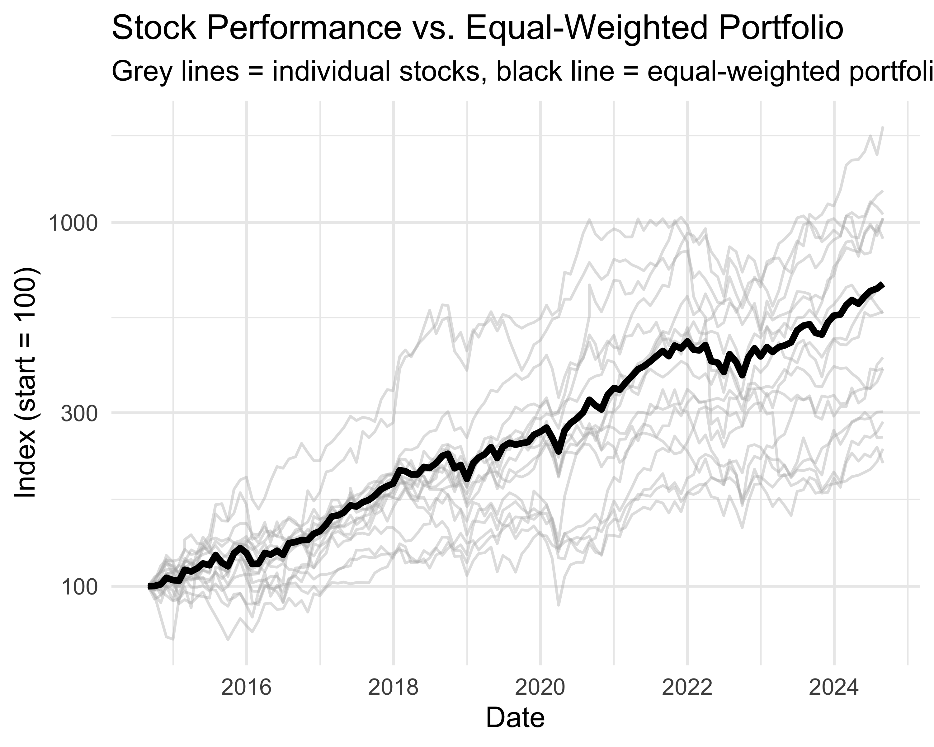

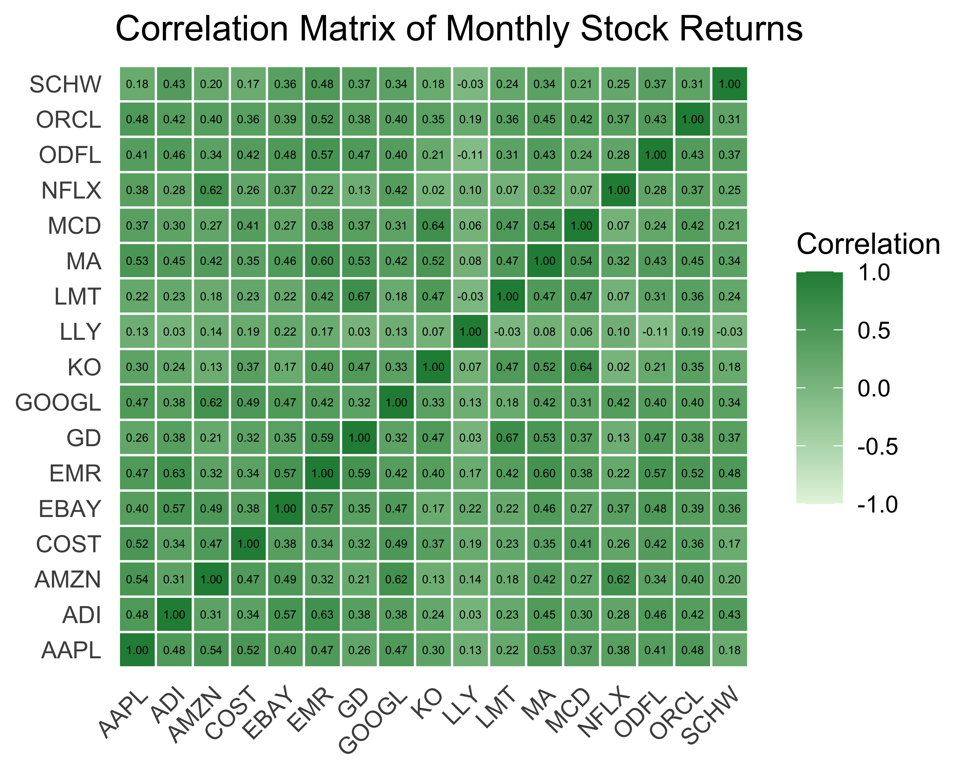

### 3.8 Rendite- und Risikokennzahlen Portfolio (gleichgewichtet)

| Ø Rendite (% p.a.) | Volatilität (% p.a.) | Minimum (%) | Maximum (%) | Max Drawdown (%) | Sharpe Ratio p.m. |
| --- | --- | --- | --- | --- | --- |
| 20.8 | 15.73 | -9.71 | 14.18 | -19.21 | 0.35 |

### 3.9 Rollierende Volatiltät des Portfolios (gleichgewichet)

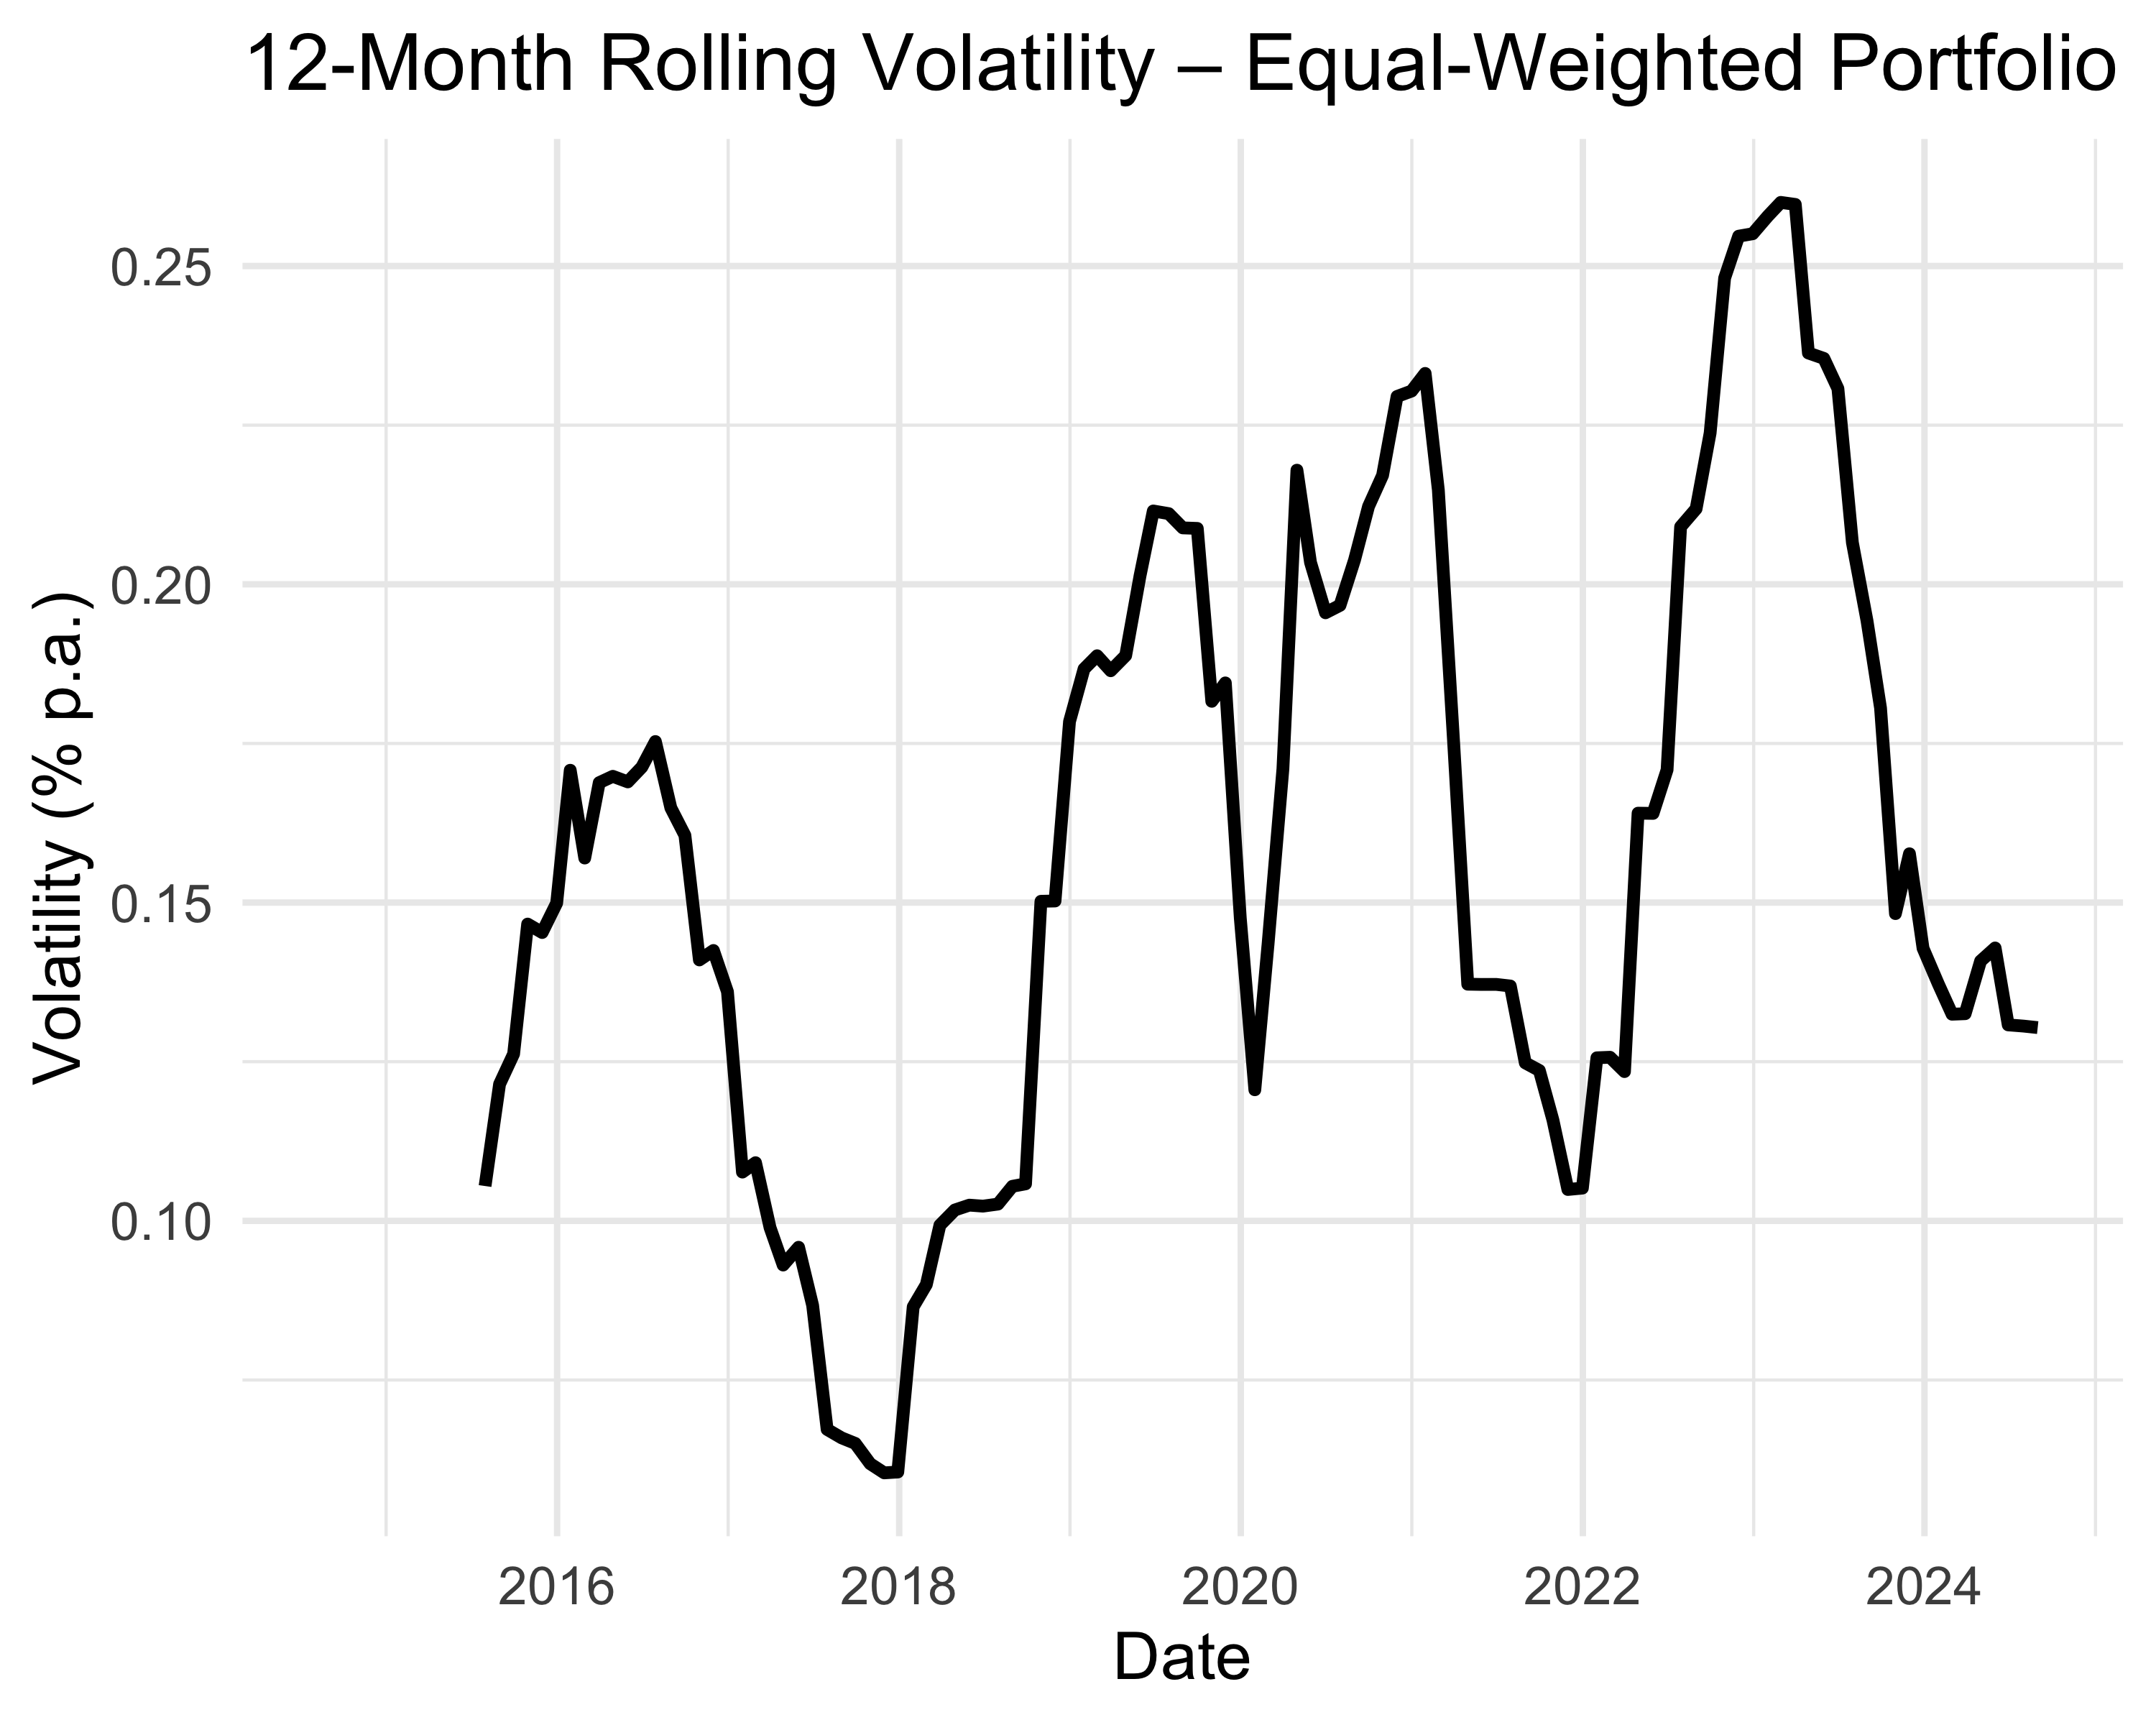

### 3.10 Rolling Sharpe Ratio Portfolio (gleichgewichtet)

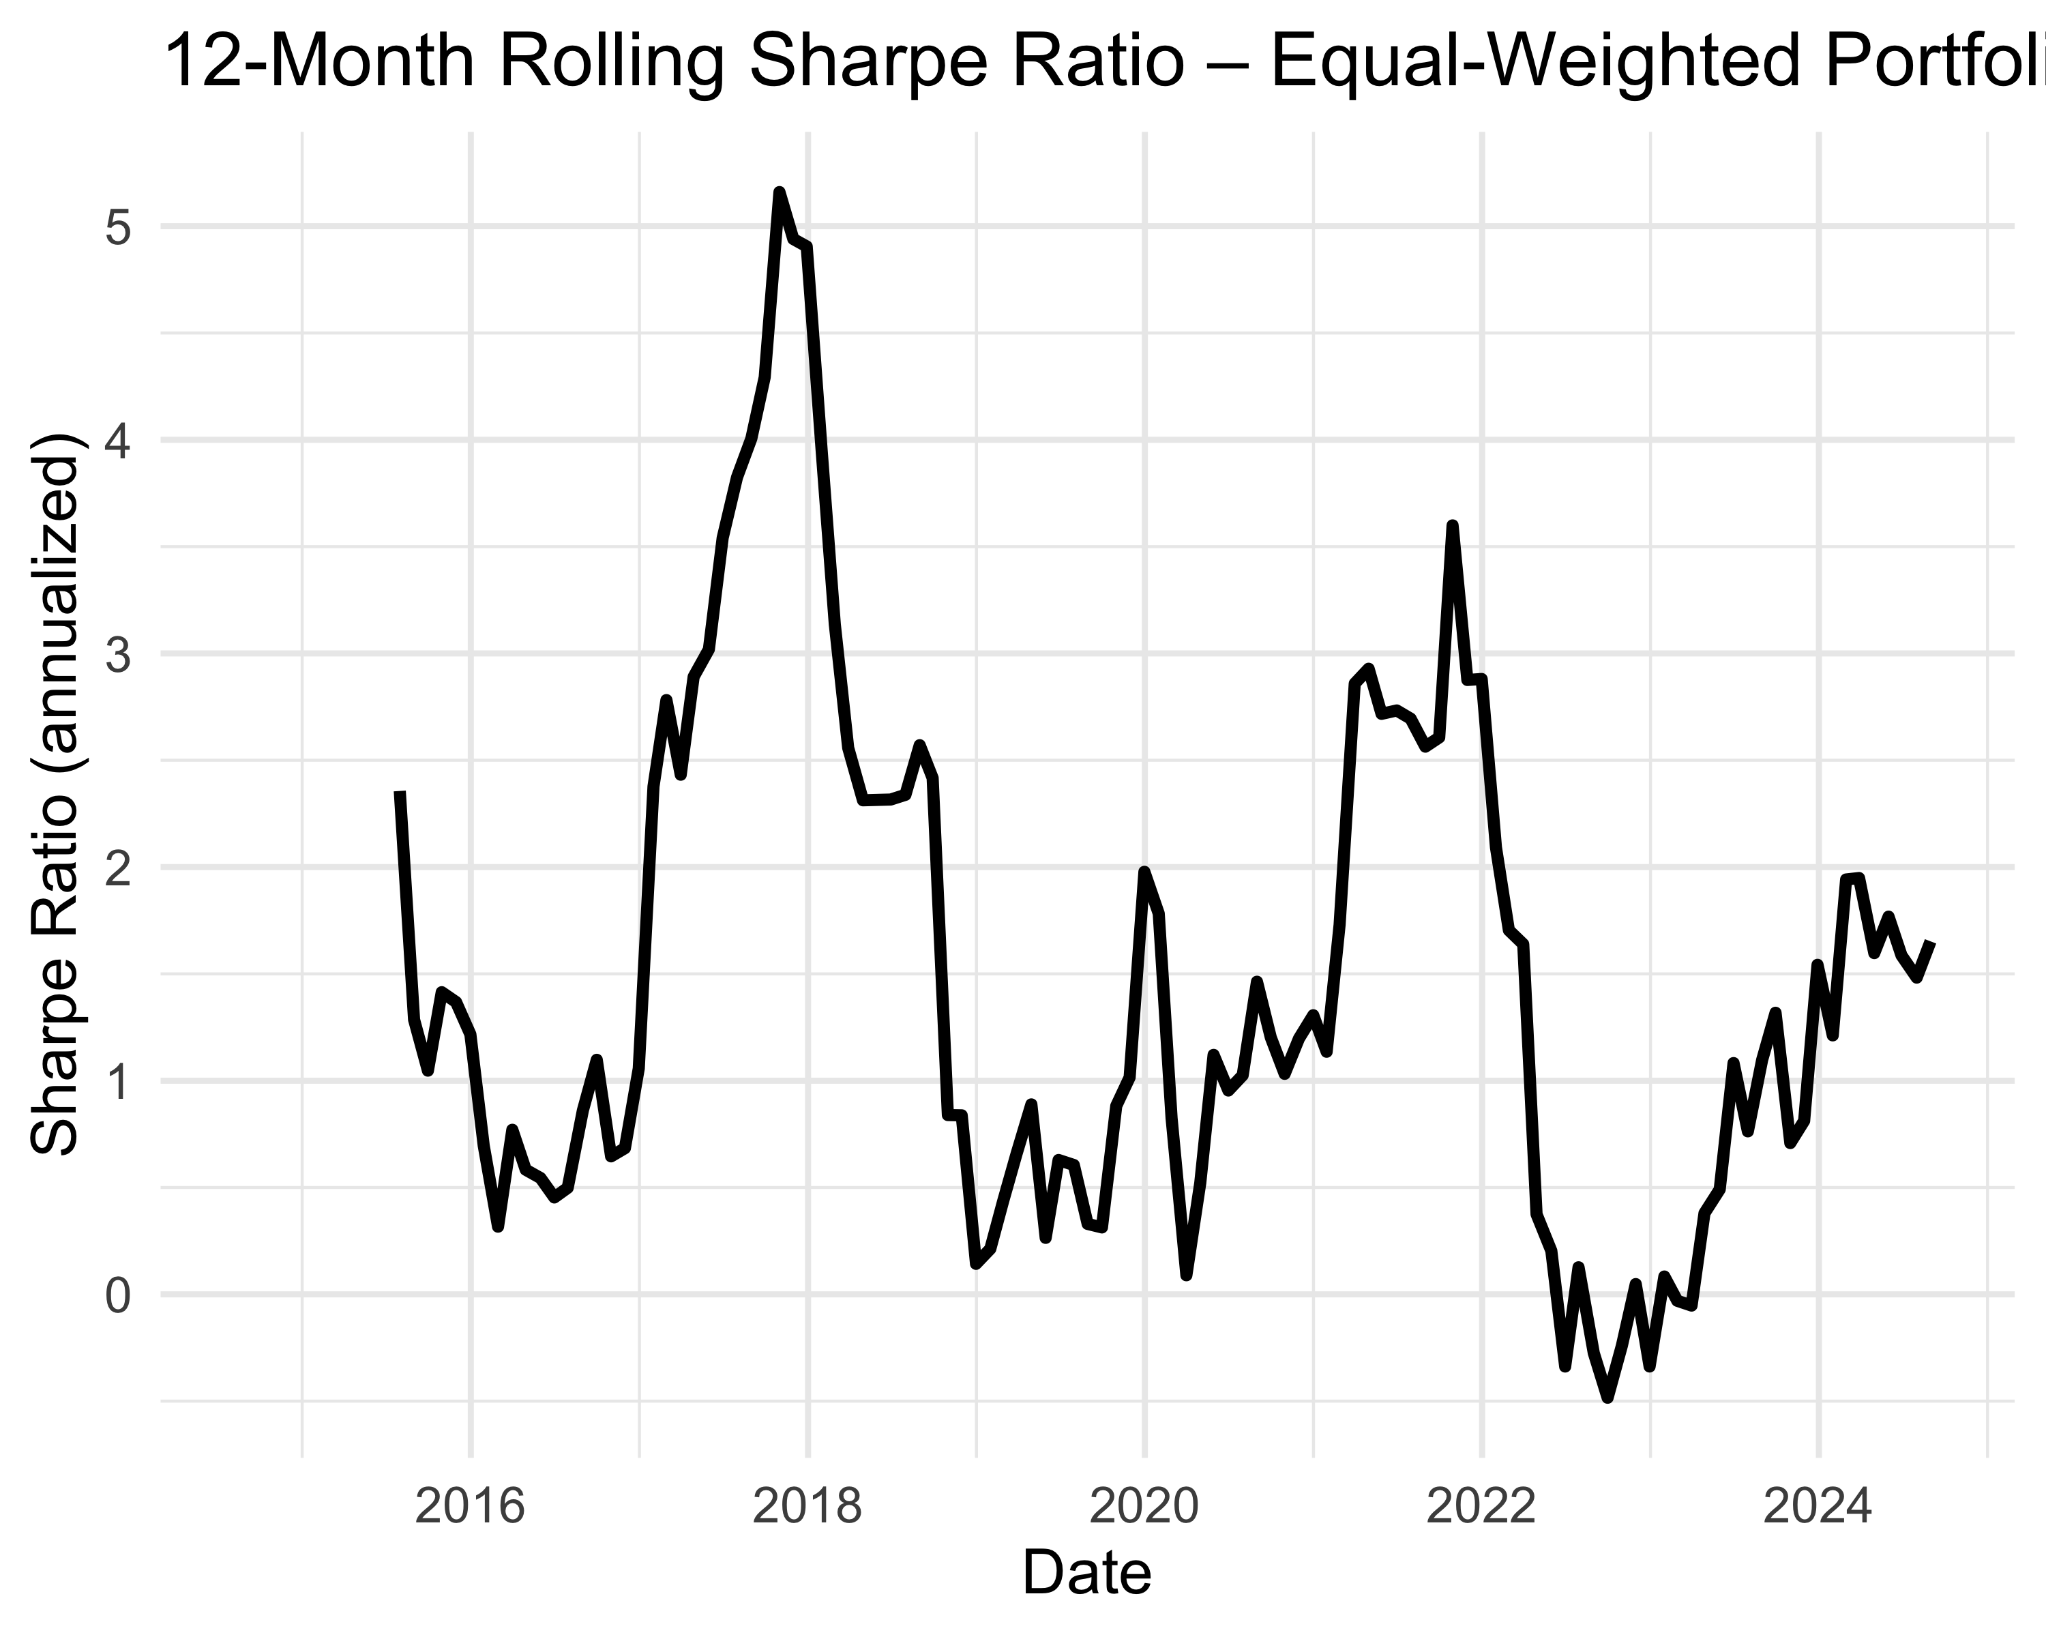

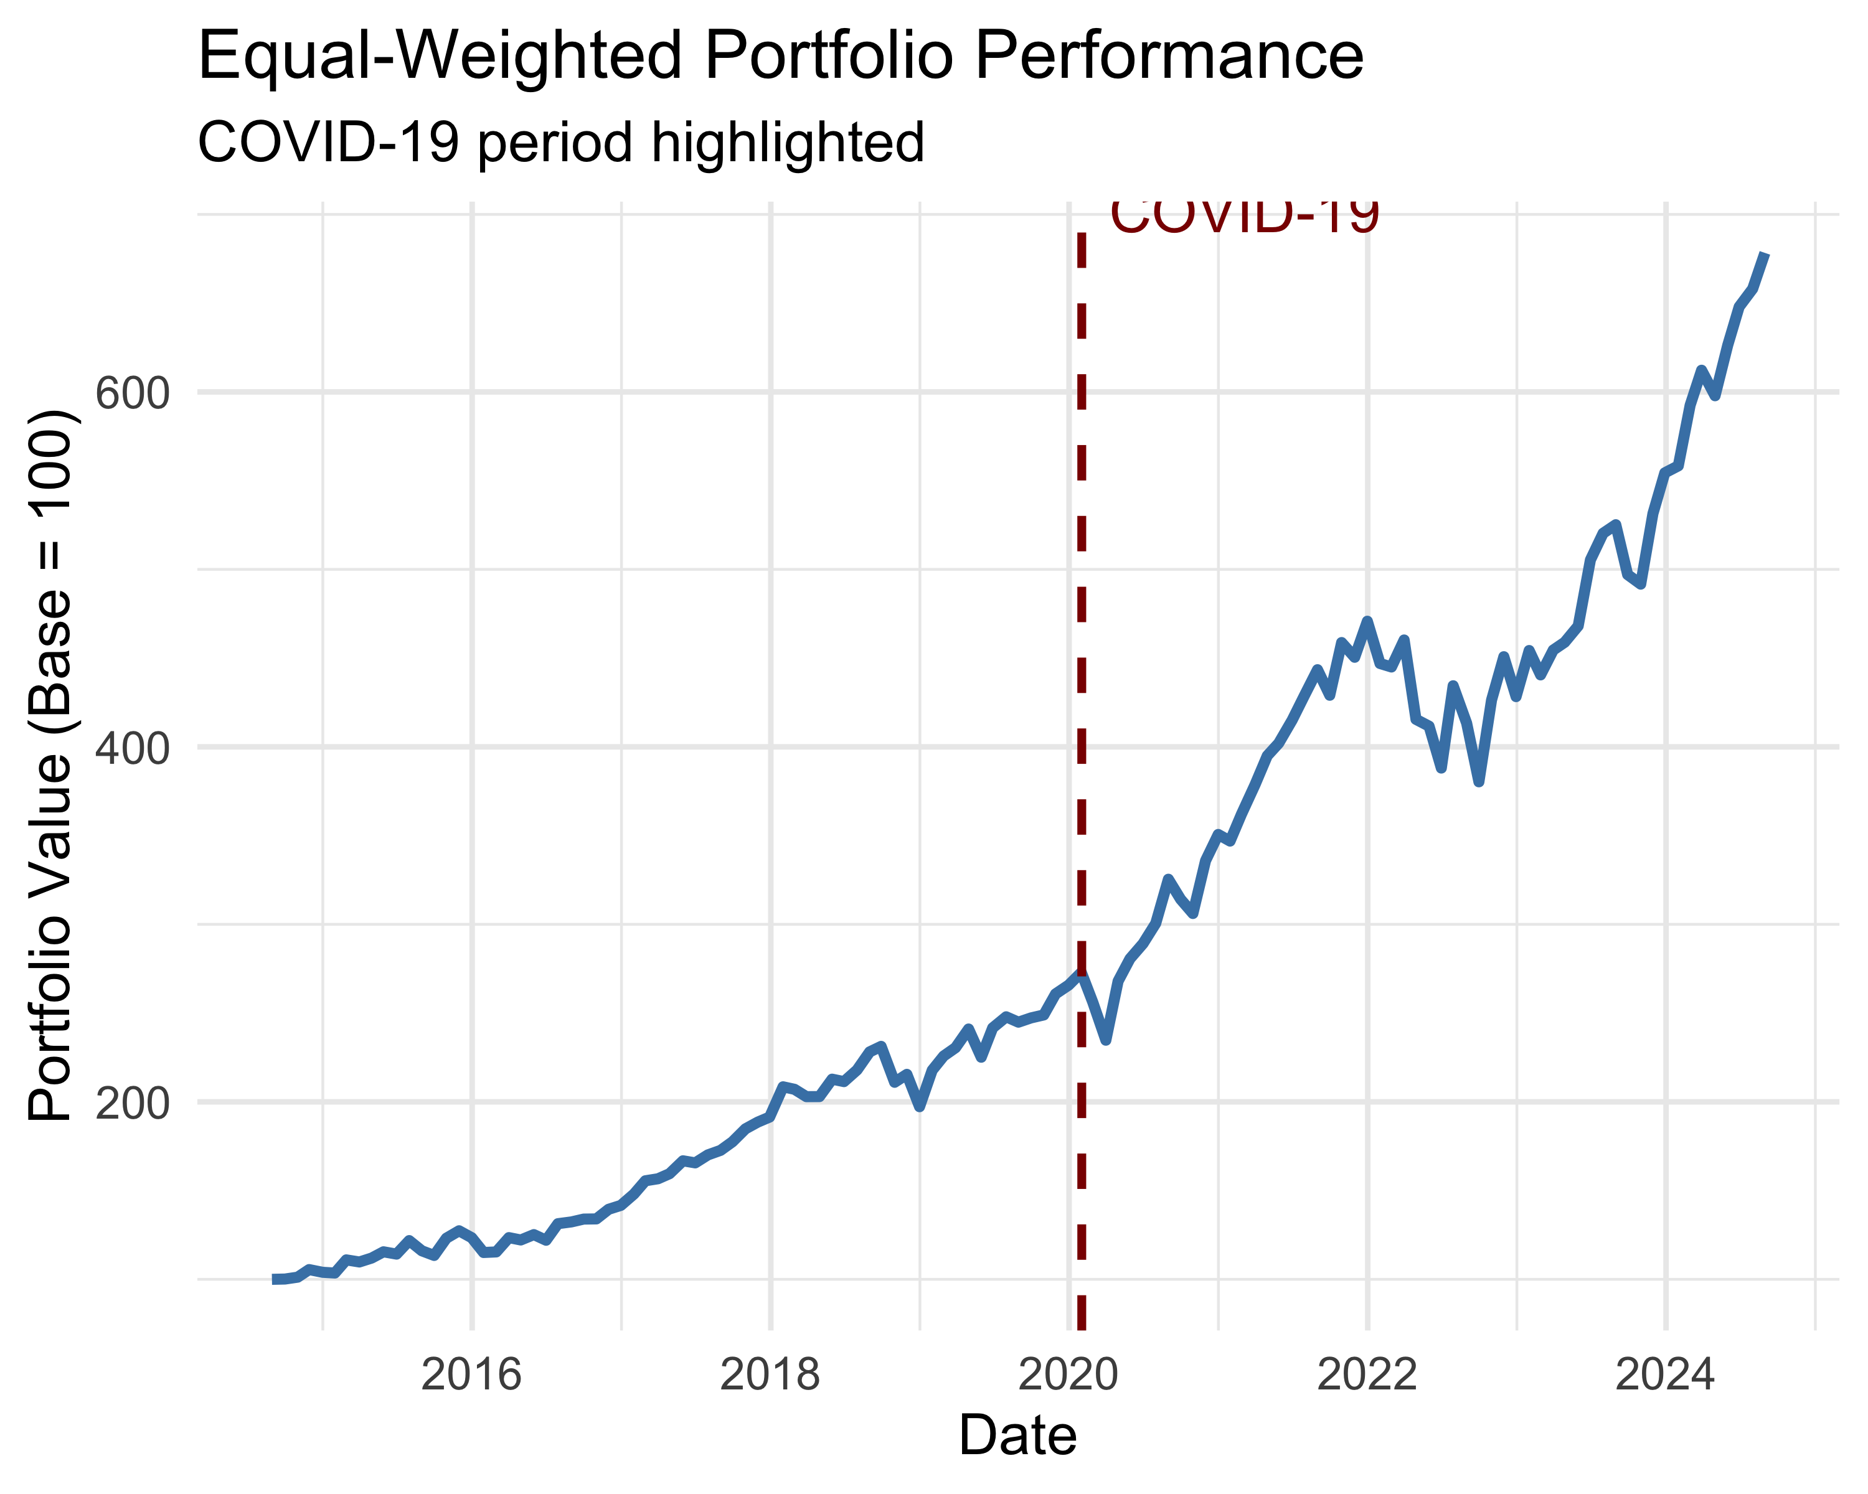

Subperiod Analysis of the Equal-Weighted Portfolio

| Periode | Ø Rendite (% p.a.) | Volatilität (% p.a.) | Sharpe Ratio | Max Drawdown (%) |
| --- | --- | --- | --- | --- |
| Post-COVID (2020–2024) | 21.84 | 18.12 | 1.08 | -19.21 |
| Pre-COVID (2014–2019) | 19.90 | 13.48 | 1.40 | -14.69 |

## 4 Portfolio formation

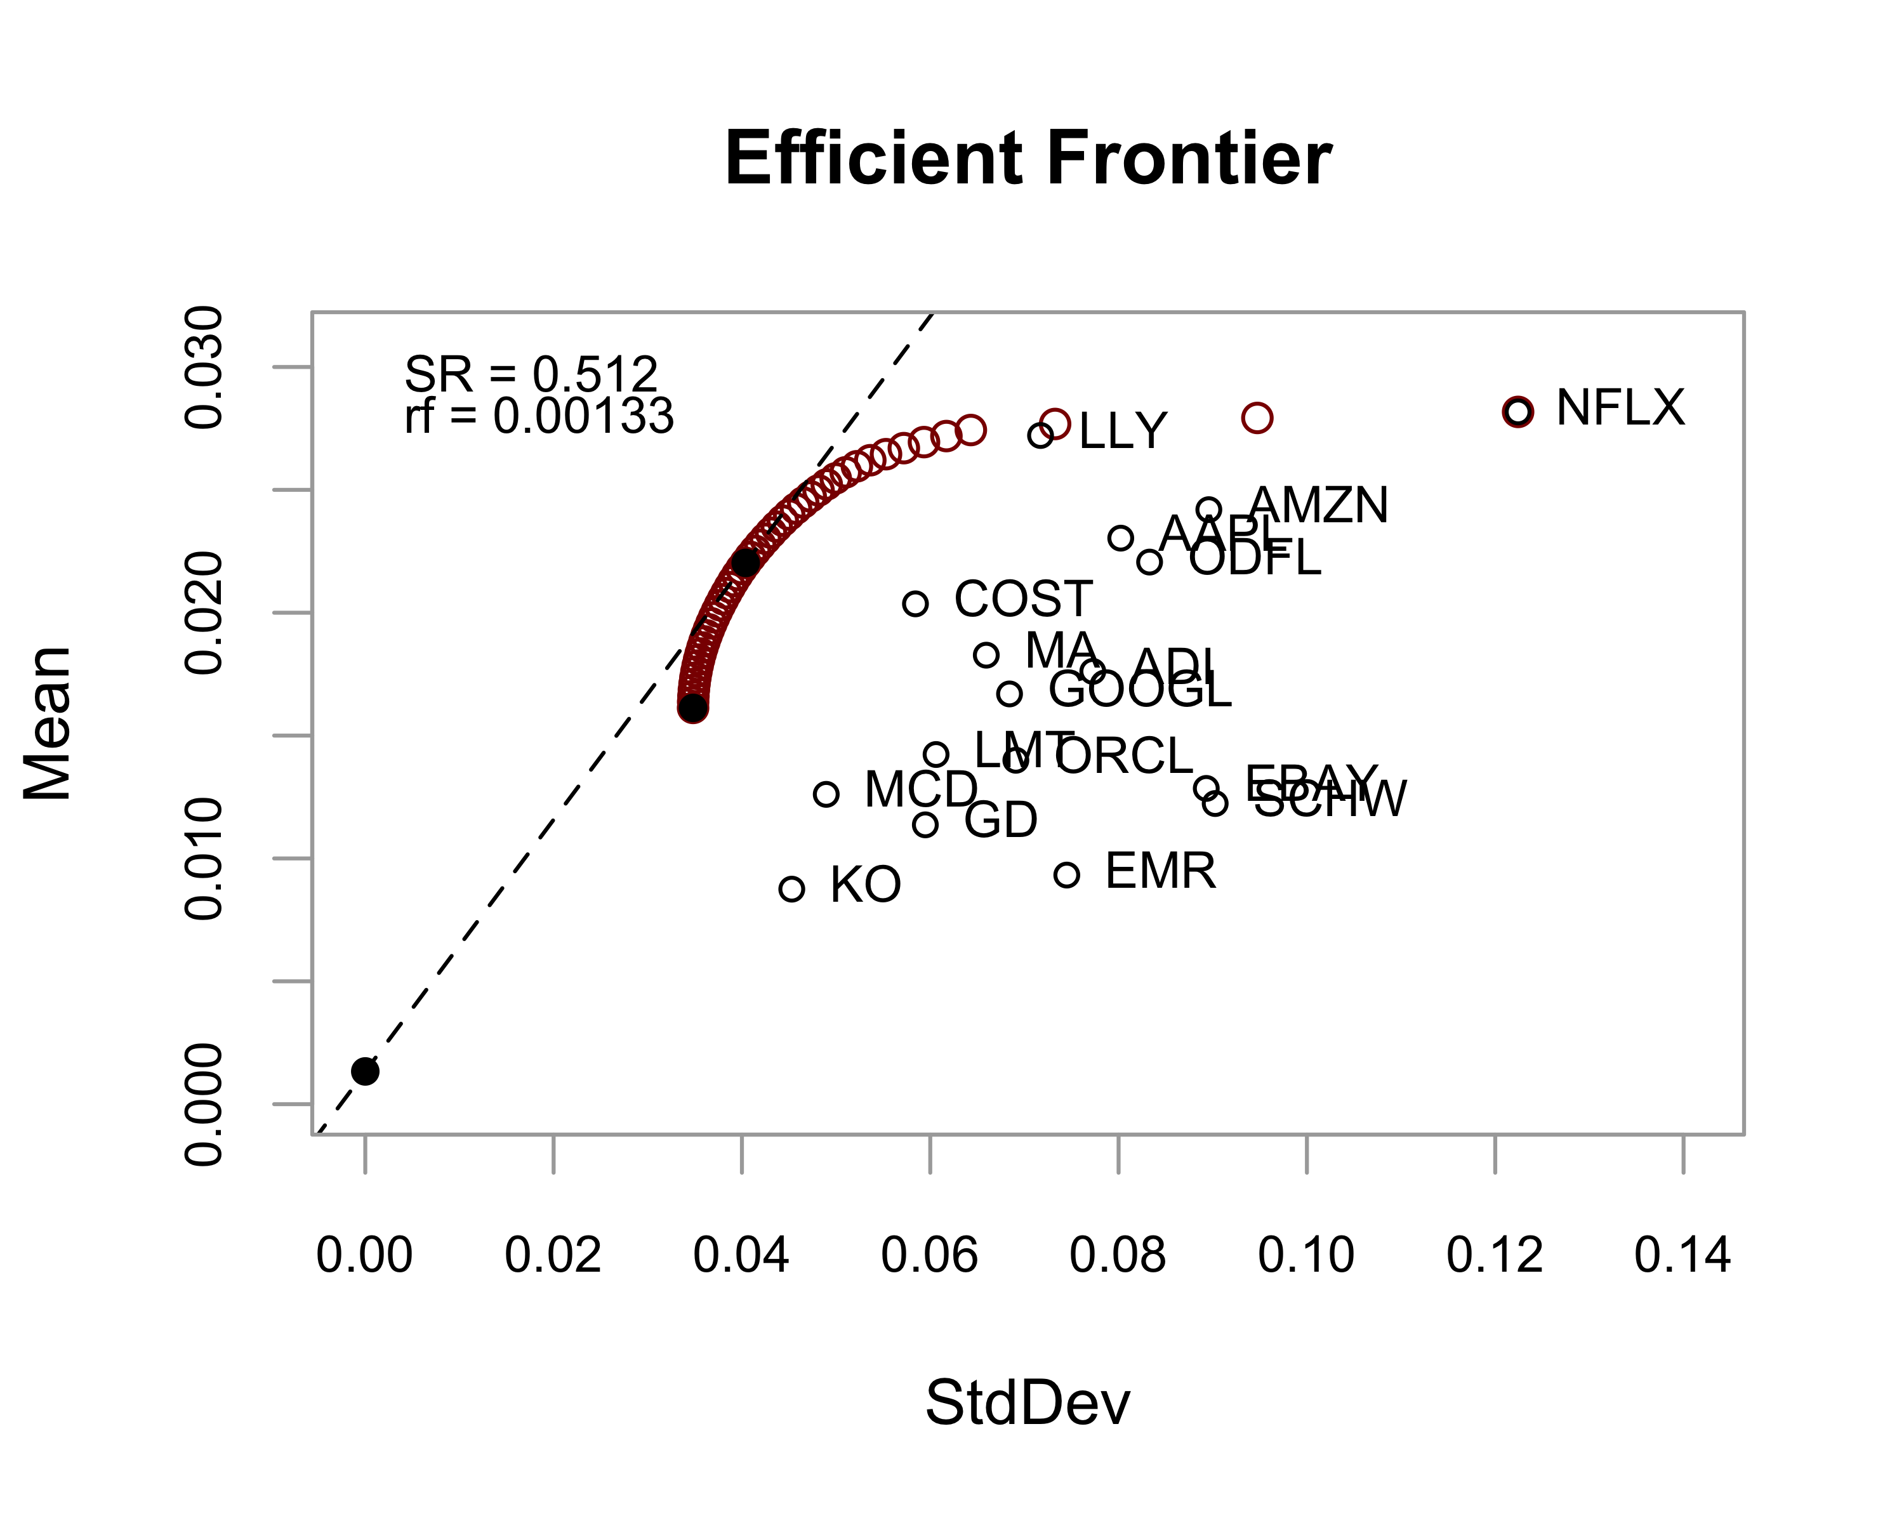

|  | St. Dev. | Return | Sharpe Ratio |
| --- | --- | --- | --- |
| Market Portfolio p.m. | 0.0399686 | 0.0217978 | 0.5120285 |
| Market Portfolio p.a. | 0.1384552 | 0.2953269 | 1.7737188 |

| Ticker | Gewicht | Ticker | Gewicht |
| --- | --- | --- | --- |
| AAPL | 0.0183087 | LLY | 0.3691004 |
| ADI | 0.0184325 | LMT | 0.1455858 |
| AMZN | 0.0000000 | MA | 0.0000000 |
| COST | 0.1454225 | MCD | 0.1110351 |
| EBAY | 0.0000000 | NFLX | 0.0550958 |
| EMR | 0.0000000 | ODFL | 0.1370191 |
| GD | 0.0000000 | ORCL | 0.0000000 |
| GOOGL | 0.0000000 | SCHW | 0.0000000 |
| KO | 0.0000000 | NA | NA |

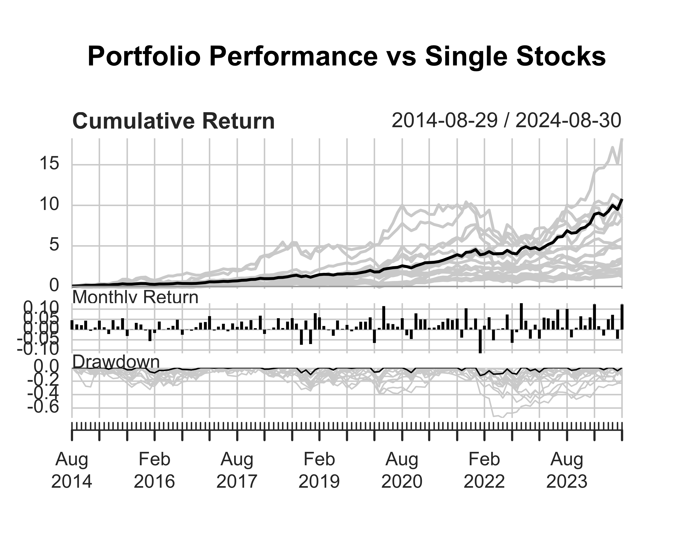

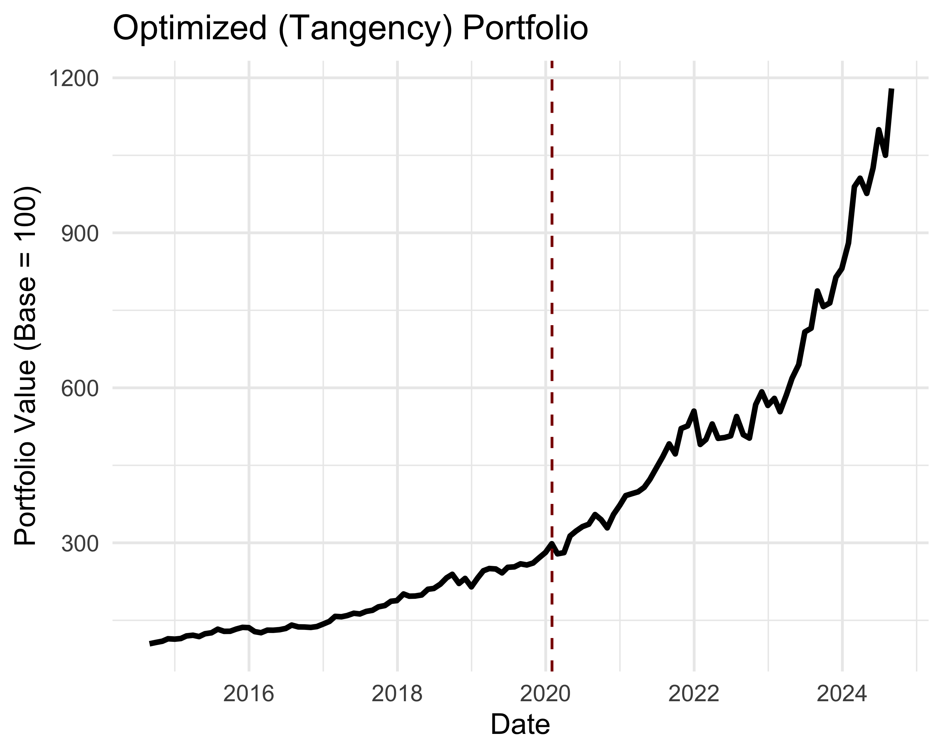

Subperiod Analysis of the Optimized (Tangency) Portfolio

| Periode | Ø Rendite (% p.a.) | Volatilität (% p.a.) | Sharpe Ratio | Max Drawdown (%) |
| --- | --- | --- | --- | --- |
| Post-COVID | 32.76 | 18.46 | 1.65 | -11.60 |
| Pre-COVID | 19.83 | 10.86 | 1.74 | -10.15 |

## 5 Regression

### 5.1 Regress stock returns on market return & Interpretation

| Stock | Alpha | Beta | p_value_int | p_value | R2 |
| --- | --- | --- | --- | --- | --- |
| AAPL | 0.008 | 1.172 | 0.131 | 0.000 | 0.590 |
| ADI | 0.002 | 1.021 | 0.659 | 0.000 | 0.470 |
| AMZN | 0.006 | 1.272 | 0.278 | 0.000 | 0.551 |
| COST | 0.011 | 0.709 | 0.021 | 0.000 | 0.396 |
| EBAY | -0.005 | 1.150 | 0.410 | 0.000 | 0.466 |
| EMR | -0.004 | 0.977 | 0.425 | 0.000 | 0.466 |
| GD | 0.005 | 0.522 | 0.390 | 0.000 | 0.211 |
| GOOGL | 0.003 | 0.954 | 0.534 | 0.000 | 0.534 |
| KO | 0.004 | 0.319 | 0.383 | 0.000 | 0.134 |
| LLY | 0.021 | 0.290 | 0.003 | 0.023 | 0.045 |
| LMT | 0.010 | 0.342 | 0.090 | 0.001 | 0.087 |
| MA | 0.008 | 0.821 | 0.106 | 0.000 | 0.422 |
| MCD | 0.008 | 0.416 | 0.081 | 0.000 | 0.198 |
| NFLX | 0.010 | 1.301 | 0.328 | 0.000 | 0.305 |
| ODFL | 0.011 | 0.952 | 0.080 | 0.000 | 0.374 |
| ORCL | 0.003 | 0.815 | 0.537 | 0.000 | 0.396 |
| SCHW | -0.001 | 0.813 | 0.937 | 0.000 | 0.219 |

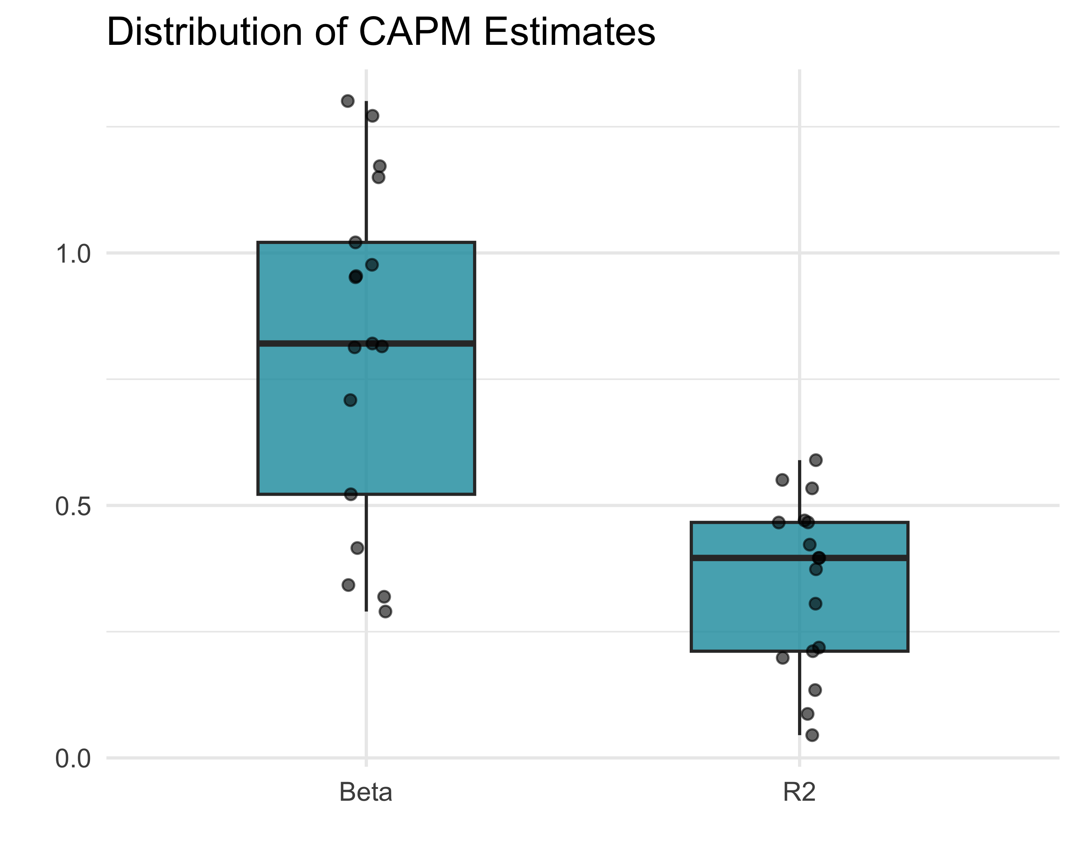

### 5.2 Regress stock returns on three self chosen factors & Interpretation

| stock | alpha | beta_mkt | beta_smb | beta_hml | r2 |
| --- | --- | --- | --- | --- | --- |
| AAPL | 0.0091486 | 1.2396628 | -0.1539461 | -0.5079491 | 0.5284866 |
| ADI | 0.0055114 | 1.1065636 | 0.4486774 | 0.1689793 | 0.5175313 |
| AMZN | 0.0076425 | 1.2922371 | -0.2663918 | -0.9775368 | 0.5591331 |
| COST | 0.0093337 | 0.8480317 | -0.2815019 | -0.4651205 | 0.4820947 |
| EBAY | -0.0027140 | 1.2368235 | 0.4005042 | -0.2487198 | 0.4744634 |
| EMR | -0.0031984 | 1.2455392 | 0.2291067 | 0.4032398 | 0.6723730 |
| GD | 0.0035158 | 0.7763754 | -0.1078457 | 0.4292074 | 0.4144471 |
| GOOGL | 0.0031373 | 1.0605787 | -0.3617617 | -0.3268274 | 0.4903435 |
| KO | -0.0000371 | 0.6274718 | -0.7535582 | 0.2539704 | 0.4612317 |
| LLY | 0.0193742 | 0.3499718 | -0.1311191 | -0.5094859 | 0.1154656 |
| LMT | 0.0071454 | 0.6361936 | -0.4142218 | 0.3888872 | 0.2610119 |
| MA | 0.0068575 | 1.1033130 | -0.4103695 | 0.1053013 | 0.5356851 |
| MCD | 0.0048296 | 0.6923797 | -0.5450735 | 0.2092017 | 0.4123703 |
| NFLX | 0.0121649 | 1.2590149 | -0.0938543 | -0.9738934 | 0.2899714 |
| ODFL | 0.0134005 | 1.0396954 | 0.5099040 | -0.1579496 | 0.4257088 |
| ORCL | 0.0017263 | 1.0565965 | -0.4675198 | -0.1590366 | 0.4722061 |
| SCHW | 0.0019754 | 1.0071055 | 0.5002541 | 0.8402425 | 0.4608531 |

